INFORME DEL SECTOR AUTOMOTOR A MAYO 2020

Bogotá, 01 de junio de 2020. De acuerdo con la información de matrículas suministrada por el Registro Único Nacional de Tránsito (RUNT), en mayo de 2020 se matricularon 8.920 vehículos y 17.580 motocicletas nuevas. En el acumulado a mayo el resultado de registros es 60.336 y 163.751 con una reducción de 37,5% y 33,2% para vehículos y motocicletas, respectivamente.
El sector de vehículos y motocicletas cuenta con 12 plantas de producción y más de 16.000 puntos de servicio de comercialización y talleres, entre otros. Representa el 6,6% del PIB industrial y cuenta con 25.000 empleos directos y cerca de 100.000 trabajadores vinculados en su cadena de servicios.
Según Juliana Rico y Eduardo Visbal, representantes del sector, “para la plena apertura de los trámites de tránsito para el transporte es deseable que a partir del 01 de julio de 2020 se autorice la inscripción de nuevos usuarios al sistema RUNT y se permita la operación de la formación de aquellas personas que quieren adquirir su licencia de conducción por primera vez o renovarla, lo anterior debido a que un número importante de clientes se acercan a adquirir vehículo por primera vez como alternativa al transporte público de pasajeros”.
Desde que empezó a regir la medida de aislamiento preventivo obligatorio, el sector automotor adoptó la Guía de bioseguridad para el mantenimiento y comercialización de vehículos y autopartes, con el propósito de garantizar la prestación de estos servicios para el transporte de bienes y servicios esenciales.
A partir del pasado 11 de mayo se autorizó la producción, el mantenimiento, y la venta de vehículos y sus partes, utilizando los protocolos generales establecidos en las Resoluciones 666 y 675 del Ministerio de Salud en materia de Bioseguridad. Con la autorización por empresa o establecimiento por parte de cada uno de los municipios del país, los primeros en proceder a la puesta en marcha del sector fueron Antioquia, Risaralda, Caldas, Santander, Tolima, Boyacá, y parte de la Costa Caribe.

Lo anterior, fue posible gracias al esfuerzo conjunto de Mintransporte, el RUNT, y los Organismos de Tránsito que, a partir del 4 de mayo sustituyó el uso del huellero o biométrico, luego de un desarrollo tecnológico, para la identificación del usuario que realiza el trámite a través de un mecanismo automatizado, lo cual permite el registro de vehículos nuevos y el traspaso de vehículos usados.
Es así como el sector automotor inició sus operaciones luego de dos meses de inactividad. Por supuesto convencido de que, en este nuevo escenario los vehículos particulares y las motocicletas constituyen una alternativa segura, confiable y sostenible frente a otros modos de transporte.

Bogotá, 01 de junio de 2020. De acuerdo con la información de matrículas suministrada por el Registro Único Nacional de Tránsito (RUNT), en mayo de 2020 se matricularon 8.920 vehículos nuevos, con un decrecimiento de 59,9%, respecto al mismo mes de 2019. El número de matrículas registradas en el acumulado del año ascendió a 60.336 vehículos, lo que representó un decrecimiento de 37,5%, frente al mismo periodo del año anterior.

FENALCO y ANDI, gremios representantes de la industria y la importación de vehículos y de motocicletas del país, presentan el Informe de Registro de Vehículos a mayo de 2020
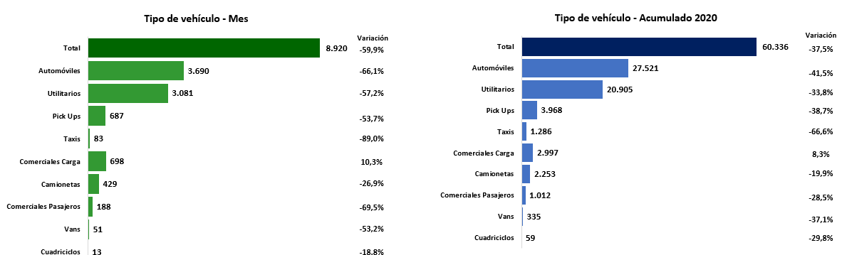

*Para efecto de este documento: Las matrículas se refieren a vehículos registrados en el RUNT como matrículas de nuevos o no usados.
Fuente: Cálculos Fenalco–Andi con base en cifras del RUNT.

Top 5 de marcas por participación
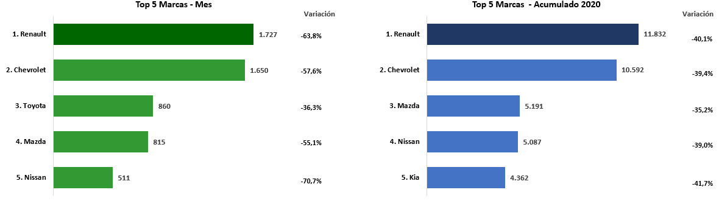
Las cinco marcas con mayor número de matrículas en el mes de mayo fueron: Renault, Chevrolet, Toyota, Mazda y Nissan con participaciones de mercado en el orden de 19,4%,18,5%, 9,6%, 9,1% y 5,7% representando el 62,4% del total de vehículos matriculados en el quinto mes del año.

Top 5 de líneas por participación
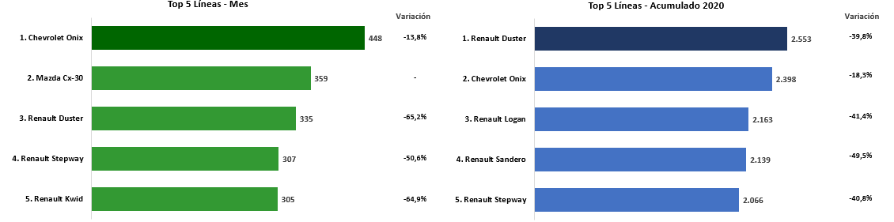
En el mes de mayo las participaciones por línea fueron: Chevrolet Onix con 5,0%, Mazda Cx-30 con el 4,0%, Renault Duster con 3,8%, Renault Stepway con 3,4% y Renault Kwid con 3,4% del mercado, ocupando los cinco primeros lugares de matrículas en el país; estas cinco líneas representaron el 19,7% del total matriculado durante el quinto mes del año.

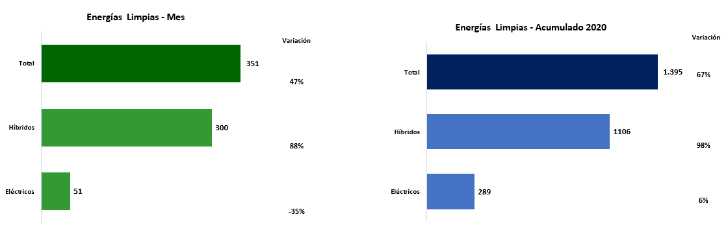
Energías limpias: híbridos y eléctricos

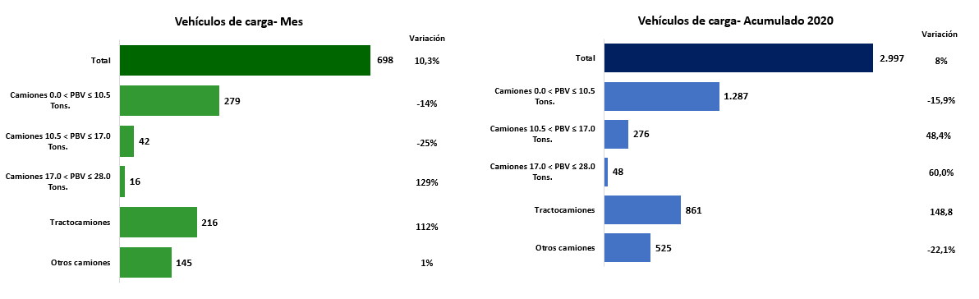
Vehículos de carga

Top 10 de líneas de taxis por participación
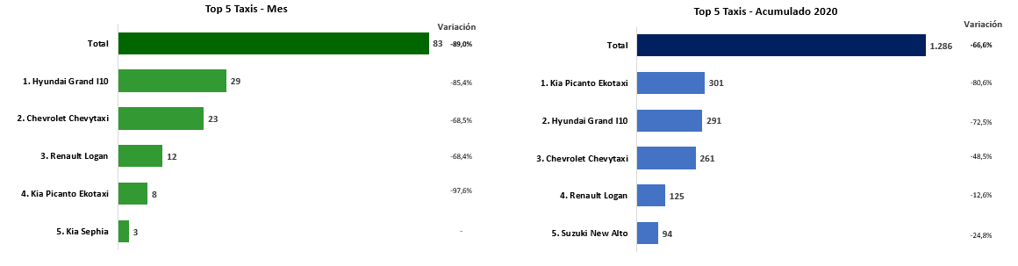
La línea Hyundai Grand I10 cuenta con la mayor participación del mercado con 34,9%, le siguen Chevrolet Chevytaxi con 27,7%, Renault Logan con el 14,5%, Kia Picanto Ekotaxi con el 9,6% y Kia Sephia con el 3,6%; en conjunto estas líneas representan el 90,4% del mercado de taxis.

Top 5 de ciudades y áreas metropolitanas por participación
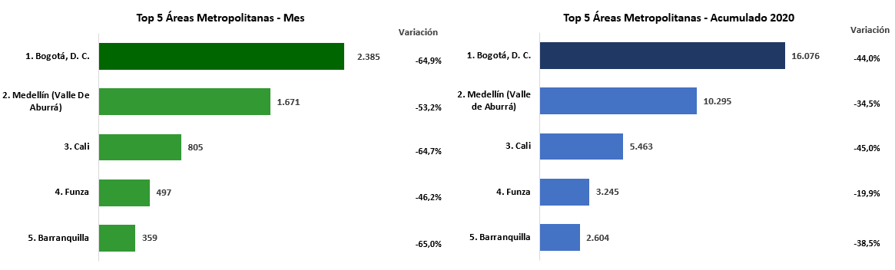
Para el mes de mayo, las cinco ciudades y sus áreas metropolitanas con mayor número de vehículos matriculados fueron Bogotá, D.C., Medellín (y el área metropolitana del Valle de Aburrá), Cali, Funza y Barranquilla con participaciones de mercado del 26,7%, 18,7%, 9,0%, 5,6% y 4,0% respectivamente, que en conjunto representaron el 64,1% del mercado nacional.

Top 5 de departamentos por participación
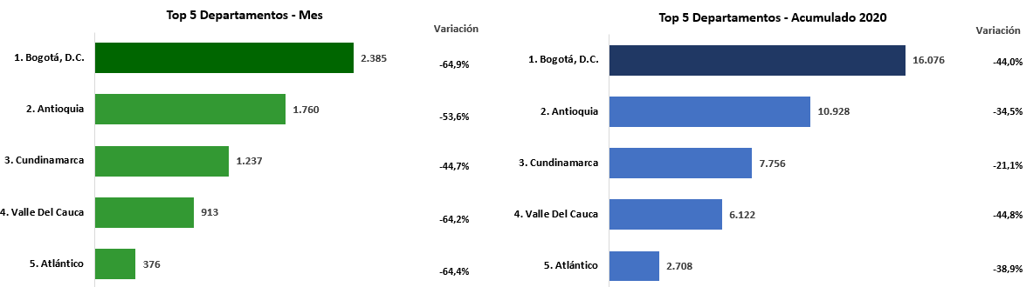
En el quinto mes del año 2020 se destacan los departamentos de Cundinamarca y Antioquia con participaciones del 13,9%% y 19,7% respectivamente, que en conjunto representan el 33,6% del mercado nacional.

Histórico de matrículas mensuales de vehículos nuevos 2014-2020
Matrículas mensuales de vehículos nuevos
Mes | 2014 | 2015 | 2016 | 2017 | 2018 | 2019 | 2020 | Participación 2020 | Variación frente al año anterior
Enero | 20.115 | 21.241 | 16.740 | 17.215 | 16.399 | 15.941 | 18.407 | 30,5% | 15,5%
Febrero | 23.744 | 22.871 | 20.278 | 17.931 | 18.293 | 18.440 | 20.523 | 34,0% | 11,3%
Marzo | 24.075 | 24.671 | 19.737 | 21.022 | 19.523 | 20.170 | 12.269 | 20,3% | -39,2%
Abril | 26.128 | 21.863 | 20.291 | 17.082 | 20.166 | 19.763 | 217 | 0,4% | -98,9%
Mayo | 26.865 | 22.525 | 19.464 | 19.898 | 20.522 | 22.269 | 8.920 | 14,8% | -59,9%
Junio | 22.974 | 22.476 | 20.589 | 19.826 | 18.270 | 19.455
Julio | 27.650 | 26.595 | 17.526 | 18.607 | 19.315 | 22.874
Agosto | 27.465 | 23.208 | 22.409 | 20.901 | 21.410 | 23.284
Septiembre | 29.528 | 24.855 | 21.378 | 19.297 | 21.370 | 22.659
Octubre | 31.386 | 22.412 | 19.168 | 19.689 | 21.496 | 23.858
Noviembre | 25.700 | 21.004 | 22.384 | 21.103 | 26.245 | 23.946
Diciembre | 40.393 | 29.546 | 33.431 | 25.386 | 33.043 | 30.661
Total | 326.023 | 283.267 | 253.395 | 237.957 | 256.052 | 263.320 | 60.336 | 100% | -37,5%
Fuente: Cálculos Fenalco–Andi con base en cifras del RUNT

